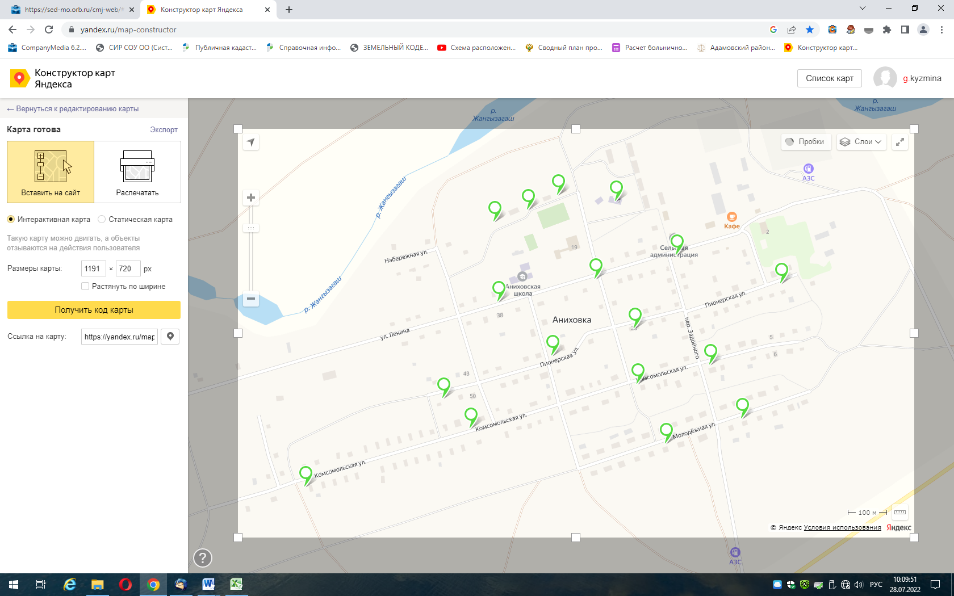
https://yandex.ru/maps/?um=constructor%3A68634ae6674e756cdca7274744588f86d344559f8dac6b3c44430e02b8ff98c3&source=constructorLink

